Дырявые автобусы в Ярославле и невидимая рука рынка
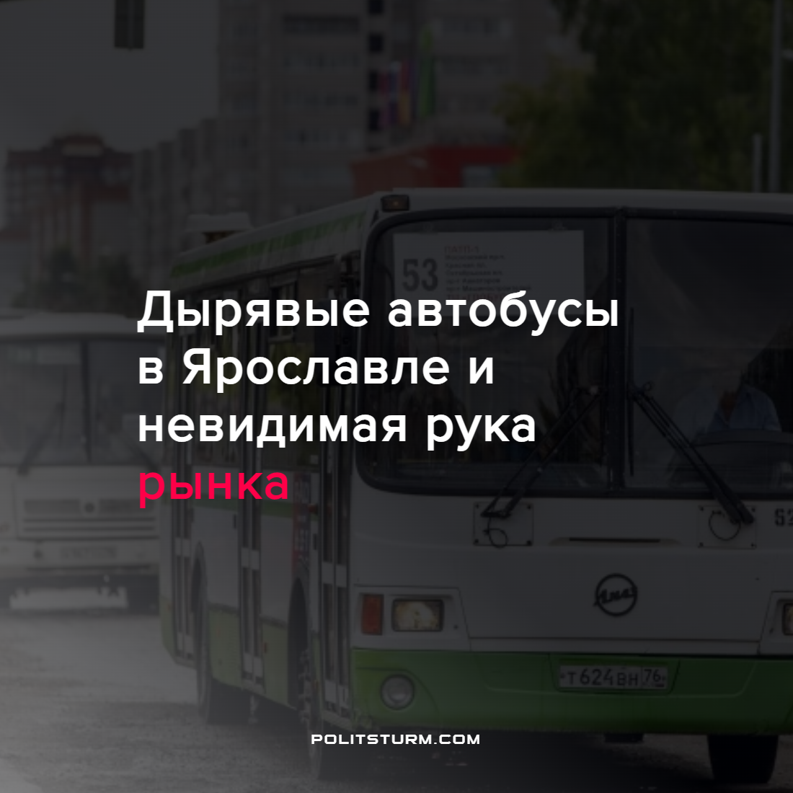

Оригинальная статья
2022-08-21
4 мин. на чтение

Автопарк ярославского муниципального предприятия имеет 182 единиц техники. В последний раз автобусы закупались в 2019 году, но предприятие до сих пор не может расплатиться за новую технику, поэтому её сняли с маршрутов. Жители города вынуждены ездить на старых, буквально разваливающихся автобусах. У одного обгорелый салон, а у второго дыры в полу:

“Другая проблема ярославского транспорта — дыры в полу. В автобусе № 13 провалился пол. Днём 7 августа пассажиры во время движения увидели асфальт под ногами: внутренний люк в салоне был попросту выломан.”, — 76.ru
“При мне у девушки, весом 60–70 кг, в 25-м автобусе каблуки провалились, транспорт из картона”, — пишет Ирина в группе «Жесть Ярославль».
На такие заявления отреагировала администрация Ярославля, переложив ответственность за подобное на других: департамент городского хозяйства и перевозчика. Чиновники стараются “перевести стрелки”:

“Транспортную сферу курирует департамент городского хозяйства, которому подчиняется управление транспорта, его специалисты сразу же реагируют на такие обращения в соцсетях и проводят проверку. Ответственность за содержание транспортных средств в надлежащем техническом и санитарном состоянии несет непосредственно перевозчик. Контроль технического состояния осуществляется ежедневно на выпуске”, – пресс-служба городской администрации.
Несмотря на воодушевляющие речи властей и чиновников о восстановлении предприятия, город, а вместе с ним и его жители, могут потерять автобусы. Денежный долг и убытки ярко объясняют плачевность положения ярославского ПАТП–1:

“По итогам первого квартала 2022 года получен убыток в размере 33 миллионов 826 тысяч рублей, — ответили на вопрос о рентабельности предприятия в мэрии. — По итогам 2022 года запланировано получение чистой прибыли в размере 7 миллионов 563 тысяч рублей.”, — пишет 76.ru
Какое же решение предлагают власти Ярославля? Проведение очередной транспортной реформы должно было проводиться 14 июля 2022 года. Перед этими событиями региональной власти отобрали полномочия по управлению городским транспортом и отодвинули сроки проведения реформы до 2023 года, чтобы “продумать все детали”.
Решением стали брутто-контракты. Установленным требованиям по перевозке пассажиров и качеству техники ярославский ПАТП–1 не соответствует. Наряду с этим, крупная компания “ПитерАвто” появляется в Ярославле после визита врио губернатора Михаила Евраева и представляется спасительницей от потрясений внедрения новой транспортной схемы. Примечательно, что заключены особые условия, связанные взаимодействием с городской казной, позволяющие получить бизнесу огромную прибыль. Но она сразу получила скандальную репутацию из-за регулярных жалоб жителей.

“Контракт заключен менее чем на четыре месяца — до середины октября. Власти готовы потратить на работу перевозчика за это время почти 19,34 миллиона рублей из регионального бюджета. То есть если компания «ПитерАвто» выполнит план на 100%, то заберет эти деньги. А уж сколько заработает на билетах — 15 или 100 миллионов, — столько в итоге и пойдет в доход казны.”, – 76.ru
Осмотрим ситуацию объективно. После развала СССР остались тысячи единиц транспортной техники, перевозящих граждан разных городов. С переворотом в 1991 году сменилась экономическая система, появились предприятия, цель которых – извлечение прибыли. ПАТП–1 – не исключение из правил. Сильные убытки и неконкурентоспособность предприятия привели к его монополизации крупным соперником – “ПитерАвто”. Новый “спаситель” ничем не отличается от старого. Им так же руководят бизнесмены, цель которых – не предоставление качественного оборудования, а извлечение максимальной прибыли из эксплуатации техники и работников компании. Это – классовый интерес всех капиталистов. Поэтому новые изменения проводятся с целью монополизации рынка, увеличения капиталы единиц в десятки раз, пока тысячи людей будут кататься на новых автобусах и хвалить власть.
Такова рыночная система. Приход “ПитерАвто” вызвал ряд скандалов и недовольство жителей, чем вызвал их справедливое недоверие.
Пока существует частная собственность на средства производства, не только автобусы, но и рабочие будут эксплуатироваться предпринимателями, цель которых противоположна народным массам – получить злополучную прибыль. А кого придётся уволить или сместить – это капиталистов не волнует, ведь главное – прибыль, деньги.
Капитализм извращает общество. Ведь достижения социалистического строя изуродованы и превращены в бизнес, в наживу. И идёт ухудшение качества жизни людей, создаётся низкородная массовая культура, расслоение между богатыми господами и нищими рабами, медицинская помощь и образование всё сильнее становятся привилегией. А экономический кризис вызывает массовые увольнения, рост цен и падение зарплат. “Великая депрессия” в США и кризис 1990-х в нашей стране тому пример. Поэтому рынок изжил себя, подготовил почву для новых перемен.
За популистскими речами продажных чиновников и политиков не спрячешь ни кризис, ни плачевное положение рабочих, ни расслоение на богатых и бедных! Народ становится на ноги, ищет выход как это было в 1917 году.
И этот выход есть, товарищи. Он – в смене текущего капитализма на прогрессивный социализм. Передача рабочим массам средств производства избавит от эксплуатации большинства людей кучкой дармоедов. Полученная прибыль будет распределяться в соответствии с установленным народной компартией планом, это поможет избежать частного присвоения благ всего народа. Поэтому сократится рабочий день, повысятся зарплаты, появится свободное время и возможность заняться самореализацией в спорте, науке, искусстве. Так СССР первым в мире сократил рабочий день до восьми часов, начал строить оздоровительные центры для рабочих, коллективно восстановил хозяйство страны. За несколько лет СССР стал самой читающей страной в мире. Молодёжь училась в школе, ходила на занятия в клубах, повышая научные познания и свой культурный уровень. Этого не было ни в странах Европы, ни в США, ни в царской России. Поэтому, товарищи социализм – единственный выход человечества, его спасение, его освобождение от гнёта капиталистов!
Однако просто так социализм не построить. Для этого нужны подготовленные теорией марксизма-ленинизма кадры и коммунистическая партия. Над обучением первых и созданием второй трудится наша организация и нам нужна ваша помощь, товарищи! Вступая в Политштурм, вы сможете изучать учение марксизма-ленинизма в коллективных кружках, подготовленная программа и поддержка кружковцев помогут усвоить материал лучше, нежели при одиночном обучении. Поэтому, начав обучение, вы помогаете нашему общему делу – освобождению рабочего класса от угнетения капиталистов.
Присоединяйтесь, товарищи!
Источники: 76.ru – “Дыры в полу и гарь на потолке: ярославцы возмутились состоянием автобусов” от 09 августа 2022 г.
76.ru – “Захват рынка продолжается? В Ярославле первый контракт на новых условиях достался фирме «ПитерАвто»” от 29 июня 2022 г.
76.ru – “Доведут до банкротства? Что происходит с городским ПАТП-1 накануне нового этапа транспортной реформы” от 09 августа 2022 г.

Оригинальная статья

